
Règlement et fiche technique
Scène de Recherche
Mise à jour Décembre 2025

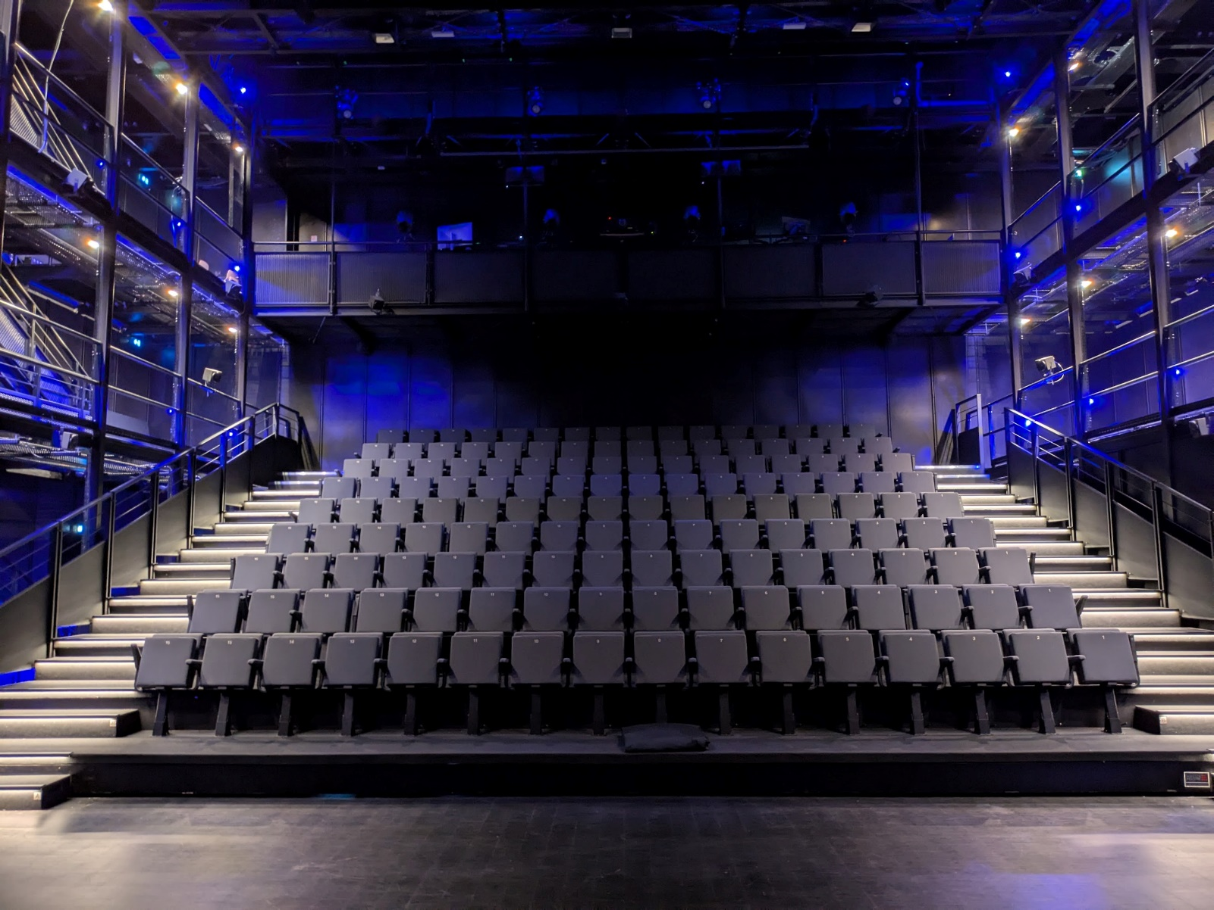

Contacts techniques :

Régisseur général : Sébastien Oliveros
01 81 87 50 37// sebastien.oliveros@ens-paris-saclay.fr

Régisseur technique : Lucas Bessière
07 81 72 74 12 // lucas.bessiere@ens-paris-saclay.fr

Fiche Technique

Sommaire

● 1 – Lumière 3
● 2 - Son 4
● 3 – Vidéo 6
● 4 – Infrastructure 7
● 5 - Plans 9

1 – Lumière

Contrôle
- Console lumière : ETC Ion XE 20-Appli IOS ETC
- Armoire gradateurs : Eurorack 24x 3kW
- 4 gradateurs mobiles RVE minicube 1x3kW

Eclairage public
- Arri Skypanel S120-C (Au-dessus du gradin)
Projecteurs du parc Principal
- 24 Starway ParKolor 120 HD (120W ; Zoom : 7° - 40°)
- 7 Robe T11 Profile (420W ; 5° - 50° ; 4 couteaux)
- 3 Robe T15 PC/Fresnel
- 10 Chauvet-Rêve P-3

Projecteurs du parc Secondaire

- 10 Starway PC kolor (180W ; 30°) installés en fixe
- 1 Arri Skypanel S120-C
- 2 Arri L5-C

2 - Son

Diffusion
- 3 enceintes Amadeus C15 ( L , C , R)
- 2 enceintes sub Amadeus XS15 SUB
- 8 enceintes amplifiées Amadeus PMX12D (Dante, mobiles)
- 42 enceintes Dante fixes (Utilisables via Spat Révolution)

Console
- 1 console Yamaha CL3-96
- 1 stage box Yamaha RIO 1608-D2
- 1 mac Studio avec Spat révolution

Micros/DI
- 2 récepteurs 2 canaux HF Shure ULXD4DE-K51
- 2 émetteurs micro main Shure ULXD2-B87C
- 2 émetteurs ceinture Shure ULXD1-K51
- 1 DPA 4099-DC-4C (set 4 mic + 10 clips)
- 2 DPA 4066-F
- 2 Shure SM81 LC
- 1 Shure SM57
- 6 Shure SM58
- 1 AKG D112MK2
- 2 Neumann KM 184
- 8 rode NT5
- 4 Radial SB-1
- 4 Radial SB-2

Pieds
- 1 Petits pieds embase ronde K&M
- 1 grand pied embase ronde K&M
- 6 petits pieds trépied K&M
- 11 grands pieds trépied avec perche K&M
- 16 pieds enceinte

Accessoires
- 5 Dante convertisseur A/D 1 out RJ/XLR
- 4 Dante convertisseur A/D 1 in RJ/XLR
- 1 Dante convertisseur RJ/USB

3 – Vidéo

Mélangeur
- 1 BlackMagic ATEM TV Studio Pro 4K

Caméra
- 1 Camera Black Magic Pocket Cinema 6K EF
- 1 Objectif Canon 16-35/2.8 L USM III
- 1 Enregistreur Atomos Ninja V avec SSD 1To
- 1 Trépied Manfrotto

Projection
- 1 Ecran 11,4m x 8m à enroulement par le haut, toile blanche gain 1
- 1 Vidéo projecteur Panasonic PT-RZ120BE (DLP, 12k lumens, WUXGA)
- 1 Vidéo projecteur Panasonic PT-RZ790B (DLP, 7k lumens, WUXGA)
- 2 Optique ET-DL 150 (F 1,8-2,4)
- 1 Optique ET-DLE 055 (F 0,8-1)
- 1 Lecteur DVD/Bluray/SD…

4 – Infrastructure

Tribune
- Tribune de 160 places assises dont 144 sur tiroirs gigognes motorisés
- Entre-axe des sièges : 53cm

Scène : 7,50m/11,5m (voir le plan pour les contraintes de dégagement)
- 8 praticables 200 x 100 cm – noir
- pieds fixe H 20 cm
- pieds fixe H 40 cm
- pieds fixe H 80 cm
- 2 chariots pour 6 praticables verticaux
- Tapis de danse Harlequin DuoNoir/blanc (1m50X10), dont un rouleau coupé à 7m50 et à installer dans le sens contraire des autres.
Grill
- 1 lisse de chaque côté des passerelles, soit 8 lisses utilisables pour des projecteurs.
- 7 perches motorisées (CMU : 350 Kg ou 32.5 Kg/M )

Eclairage de service
- un éclairage blanc plateau
- un éclairage blanc passerelles
- un éclairage bleu passerelles

Connexions réparties
- 25 coffrets avec : 2x PC 16A, 1x circuit gradué 3kW sur 2x PC, 1 DMX (XLR5 M et F)
- 18 coffrets avec : 2x PC 16A, 1x DMX (XLR5 M et F)
- 4 coffrets avec : 1x P17 32A, 1x DMX (XLR5 M et F)
- 26 coffrets avec : 3x RJ45 en Ethercon et 3x PC10/16 A

Pendrillons

- 1 frise : 11.5m X 3m
- 1 fonds de scène : 2 x 6.25m par 7.80m sur patience manuelle posée sur la lisse derrière la perche motorisée n°7
- 2 rideaux : 2.94m X 9.5m
- 2 rideaux : 2.25m X 9.5m
- 2 rideaux : 1.8m X 9.5m

5 - Plans
SDR : Coupe 4ème étage

: Italienne : Zone issue de secours
: Frise [Pose de projecteur ou décor au sol interdite]
: Fond de scène sur patience manuelle



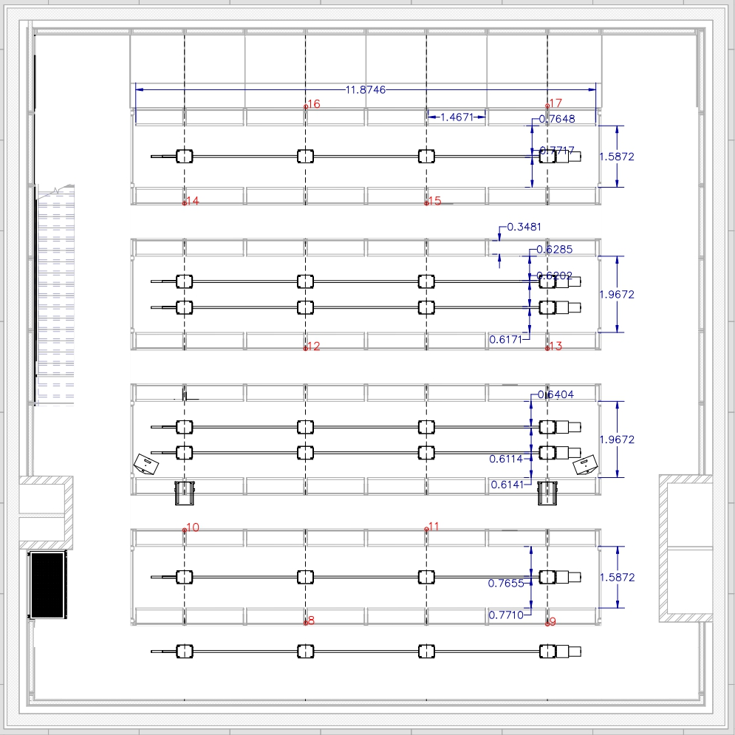
P4
H
G
F
E
D
C
B
A
Plateau
Régie
P7
P6
P5
P3
P2
P1
D

SDR : Coupe Transversale (ligne gradué de jardin)


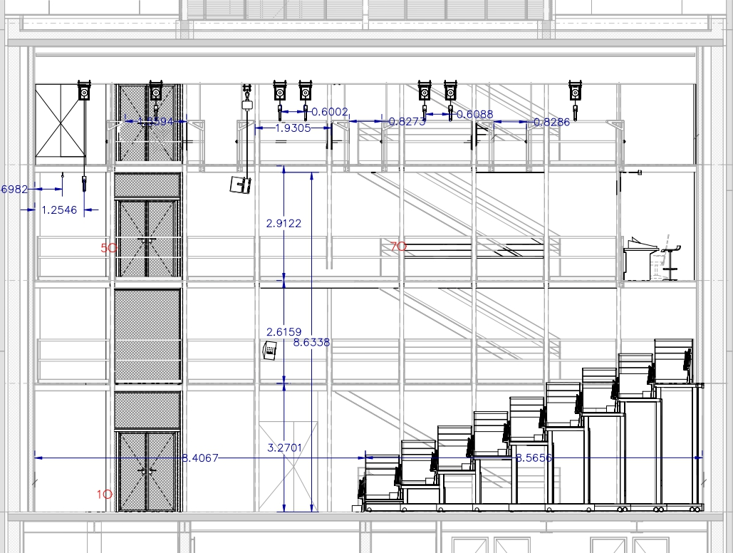
H
G
F
E
D
C
B
A
Plateau
Régie
P1
P2
P3
P4
P5
P6
P7

SDR : Coupe Transversale (ligne gradué de cour)

Plateau
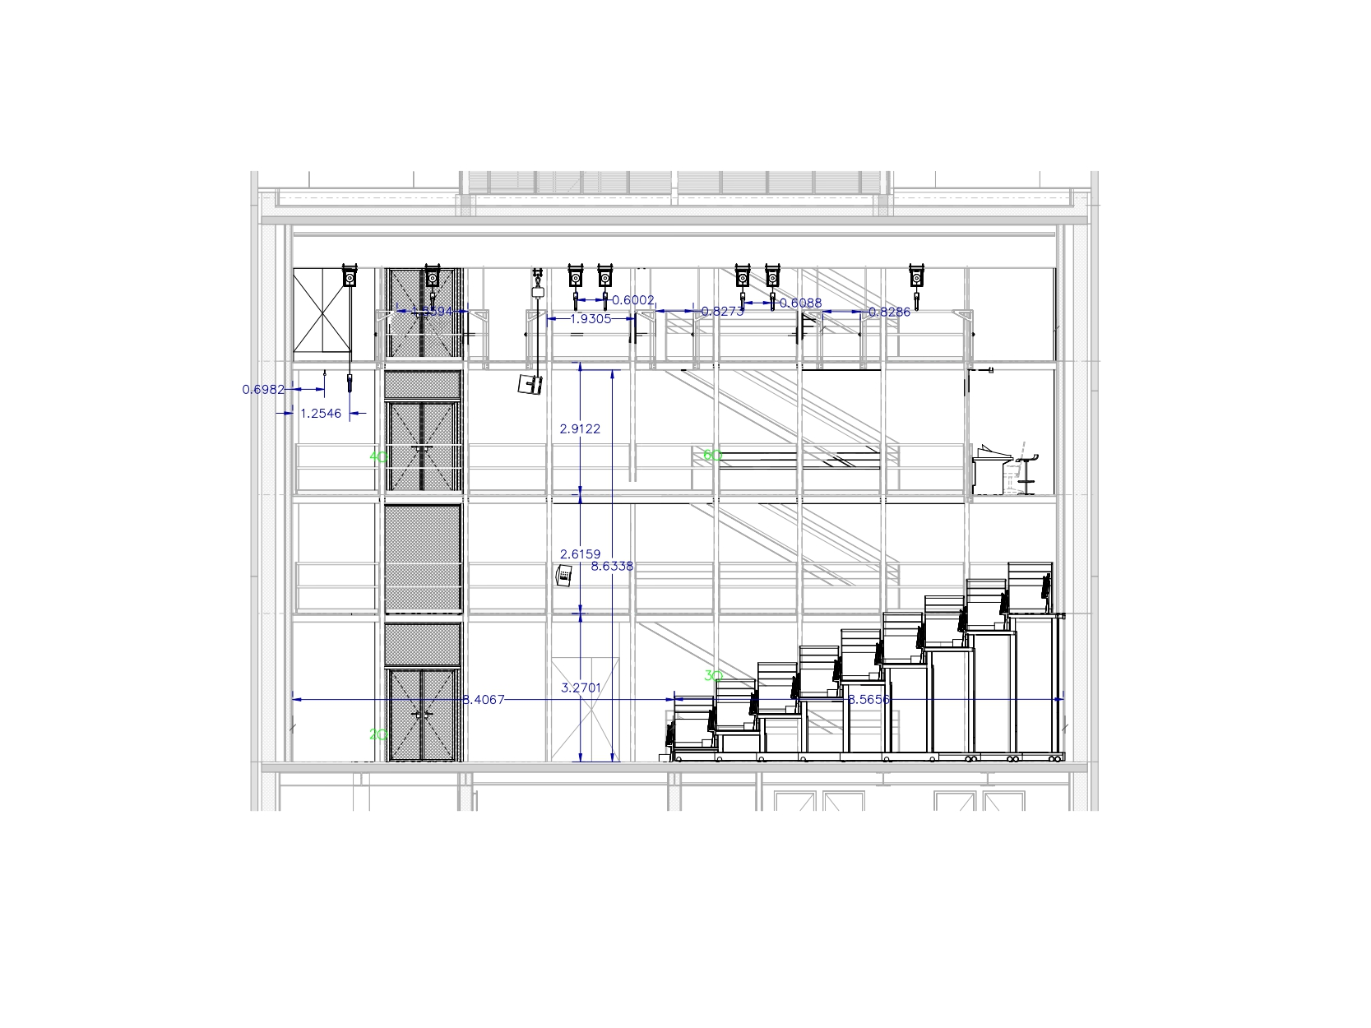
Régie
P1
P3
P2
P5
P4
P6
P7

SDR : Face

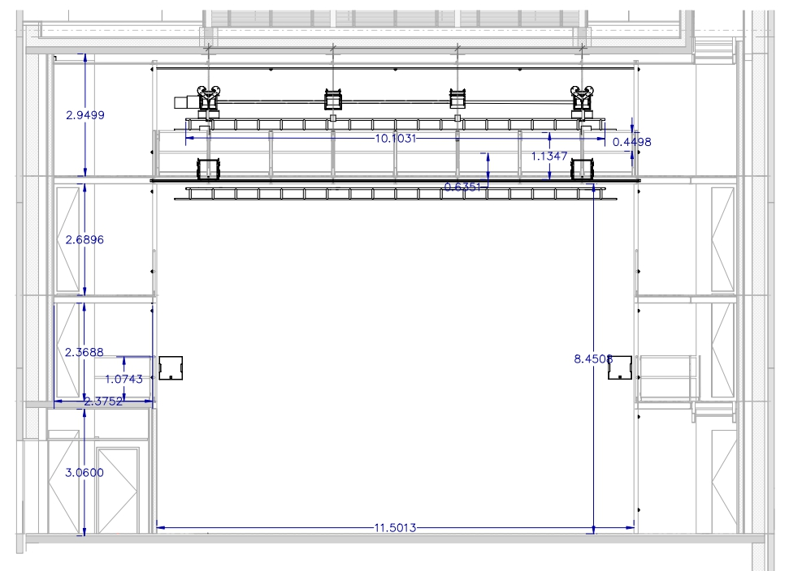

SDR : Coupe plateau avec gradin déplié

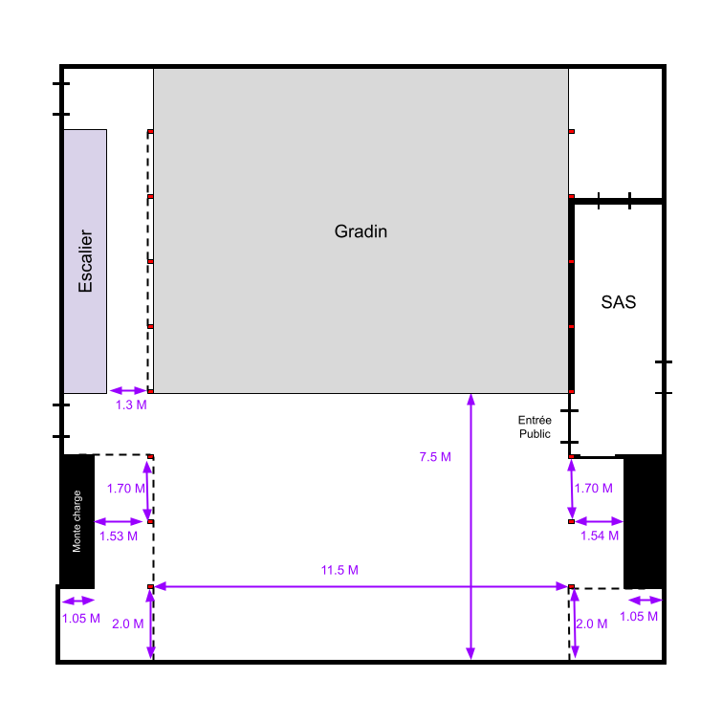

SDR : Coupe plateau avec gradin replié

